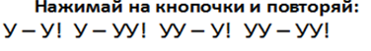
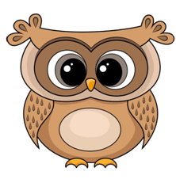

2. Выложи кнопочки так, чтобы получились песенки совы:

У! У – У! У – У – У! У – УУ! УУ – У! УУ – УУ!

